XU1873 scheda creata il 12 luglio 2026
Descrizione storico-bibliografica
*Bilancio ossia conto presuntivo della entrata e dell'uscita per l'anno ... / Città di Venezia. - 1867-1868. - Venezia : Coi tipi dello Stabilimento Antonelli, 1867-1869. – 2 volumi ; 35 cm. ((Annuale. - VEA0706801;
Variante del titolo: *Bilancio ... / Comune di Venezia
*Bilancio ossia conto preventivo della entrata e della uscita per l'anno ... / Città di Venezia. - 1869-1881. - Venezia : Dalla Tip. Municipale di Gaetano Longo, 1869-1881. – 13 volumi ; 35 cm. ((Annuale. - VEA0706798
*Progetto di bilancio della Città di Venezia ... - 1882. – Venezia : [s.n., 1882]. – 1 volume ; 35 cm. ((Annuale. - VEA1230687
*Progetto di bilancio / Comune di Venezia. - Venezia : [s.n., 1883-1897]. – 15 volumi. ((Periodicità non determinata. - LO11011626
*Bilancio di previsione dell'entrata e della spesa per l'esercizio finanziario ... / Comune di Venezia. - 1904-1938. - Venezia : Officine Grafiche C. Ferrari, [1904-1938]. - volumi ; 35 cm. ((Annuale. - VEA0706796
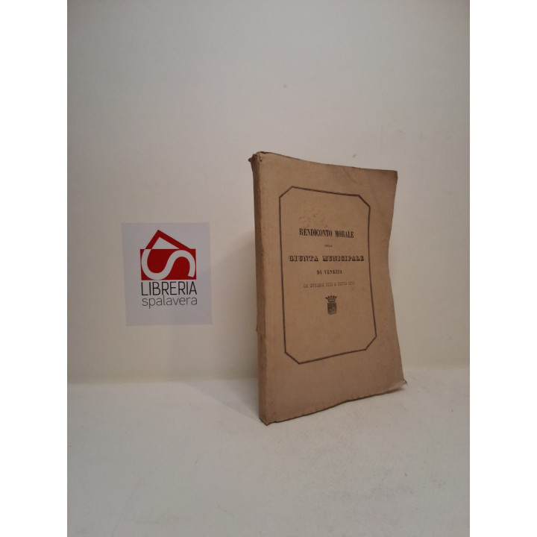
*Rendiconto morale della civica amministrazione … della Giunta municipale di Venezia. – 1867-ottobre 1870/1871. - Venezia : Pietro Naratovich, 1868-1872. – 3 volumi ; 23 cm. ((Biennale. – Dal 1869 editore: Gaetano Longo
*Rendiconto / Comune di Venezia. – 1872/1873-1883/1886. - Venezia : Tipografia Antonelli, 1874?-1887?]. – volumi ; 27 cm. ((Biennale, poi quadriennale. - LO10740540; VEA1223768
Varianti del titolo: *Rendiconto del biennio ... / Comune di Venezia; *Rendiconto del triennio ... / Comune di Venezia
*Resoconto morale della Giunta sull'Amministrazione del Comune di Venezia nei riguardi del conto consultivo. - Venezia : Stabilimento tipografico Nodari, 1878-1914. - volumi ; 24 cm. ((Periodicità non determinata. - Descrizione basata su: 1878. - LO10747793

*Sunto per articoli del conto amministrativo ... della città di Venezia. - 1872-1878. - Venezia : Tip. di Giuseppe Antonelli, [1873-1879]. – 7 volumi ; 35 cm. ((Annuale. - VEA0706851
*Sunto per articoli del conto consuntivo ... della città di Venezia e dimostrazione riassuntiva dell'azienda Raccolta Teodoro Correr per l'anno suddetto. - 1879-1894. - Venezia : Dalla Tip. Municipale di Gaetano Longo, 1880-1895. – 16 volumi ; 35 cm. ((Annuale. - Poi: Tipografia Antonelli. - VEA0706845; LO11011627
Variante del titolo: *Sunto per articoli del conto consuntivo della città e dimostrazione riassuntiva della azienda raccolta Correr / Comune di Venezia
*Conto consuntivo ... : riassunto per categorie ed articoli e resoconto dell'azienda Raccolta Correr per l'anno stesso / Comune di Venezia. - 1896-1924. - Venezia : Stabilimento Tipografico Nodari, [1897-1925?]. - volumi ; 35 cm. ((Annuale. - Varia il complemento del titolo. - VEA0706839

*Bilancio ... / Comune di Venezia. - Venezia : [s.n., 1948]. – 1 volume. ((Periodicità non determinata. - Descrizione basata su: 1948. - LO11011651


*Bilanci … / Città di Venezia. – 2020- . – Venezia : [s.n., 2021]- . – Testi elettronici. ((Annuale. – Comprende: Bilancio consolidato; Bilancio preventivo; Bilancio socio-ambientale; Report indebitamento; Bilancio consuntivo; Dati OpenBilancio; Piano degli indicatori e dei risultati attesi di bilancio. - Disponibile online a: https://www.comune.venezia.it/it/content/bilancio-consuntivo.
*Rendiconto della gestione per l’esercizio finanziario … / Città di Venezia. – 2021- . – Venezia : [s.n., 2022]- . – Testi elettronici. ((Annuale. – Disponibile online a: https://www.comune.venezia.it/it/content/bilancio-consuntivo.

Autore: Venezia
Soggetto:: Venezia – Bilancio – Periodici

